申领《危险废物经营许可证》受理公示

企业名称 | 江苏海宝电池科技有限公司
经营设施地址 | 如东经济开发区鸭绿江路1号
法人代表 | 沈煜婷
申请经营类别及数量 | 收集、贮存废旧铅酸电池（HW49）50000吨/年
主要工艺
本项目主要用于废旧铅酸蓄电池的收集、贮存，不进行拆解、碾压及破碎等操作，保证废电池的外壳完整。废电池在仓库内储存至一定量后，由专用危废运输汽车运送至有资质单位进行处置。
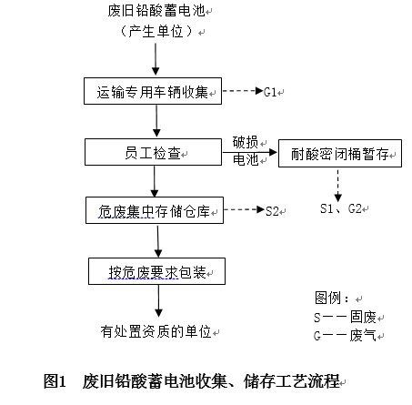

废物的运输
1、废物运输方式
本公司对危险废物的运输全部通过陆上专用危险品运输车辆（委托太和县第一运输公司）直接运到本厂。
2、现有运输工具数量和资质（或租用运输工具的来源、数量、资质）
本公司的危险废物的运输委托太和县第一运输公司，该公司具有《中华人民共和国道路运输经营许可证》，编号为34122，该公司拥有各种型号危险货物运输车辆20辆。
3、废物运输时的应急方案和工具
运输过程中的风险事故一般为交通事故所致，发生交通事故时发生物料散落引起包装破损，项目处理的危险固废（液）洒落影响环境，采取的防范措施应选择有较高驾驶技术及安全意识较强的人员承担物料运输工作，所用车辆应加强保养，维护车辆在较好的状态，严禁带病出车。一旦在运输过程中发生事故，应及时保护好现场，因所运物料均有良好包装，若包装破损应及时采取收集措施，安全清洗路面，尽量减少运输物料对环境的影响。随车配置的GPS定位仪可全程监督运输车辆，保证车辆按规定路线行驶，监控运输途中车辆运行速度，及时掌握、指导和解决途中突发异常状况。同时，运输途中，承运双方应确保电话畅通。

废物的贮存/暂存
1、废物贮存/暂存方式
废旧铅酸电池的使用托盘堆置，存放于仓库进行贮存，面积1000㎡，有防雨及防渗漏设施，设置导流沟并配备应急泄露收集池。废物贮存地点设置有明显的危险废物标识。
2、废物贮存场所情况简述
厂内设置废旧铅酸电池专用贮存区，面积1000m²，有防雨防渗漏设施。
地面采用的耐酸花岗岩铺贴，并用环氧树脂进行灌缝，提高防酸耐腐性能，采用的耐酸花岗岩，抗压强度200MPa以上，抗弯强度30MPa以上，摩氏硬度达6以上；经国家轻工业陶瓷质量监督检测中心检测，二氧化硅含量74.09％，耐酸度97.25％，具有理想的工业耐酸防腐性能。

废物的预处理
1、废物预处理工艺
本项目仅为收集项目，无预处理工艺

2、废物预处理设施、设备
无

废物处置工艺及设备、设施
1、废物处置工艺
本项目主要用于废旧铅酸蓄电池的收集、贮存，不进行拆解、碾压及破碎等操作，保证废电池的外壳完整。废电池在仓库内储存至一定量后，由专用危废运输汽车运送至有资质单位进行处置。

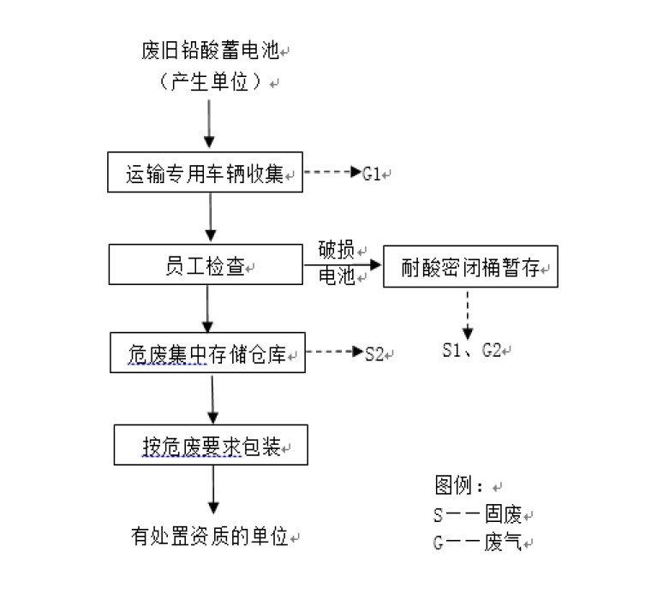

2、废物处置设备、设施
无

污染防治措施及防治效果
1、污染物产生情况
建设项目投产后，污染物排放总量见表1
表1全厂污染物排放总量（t/a）
类别 | 污染物 | 产生量 | 削减量 | 排放量
废气 | / | / | / | /
废水 | 水量 | 264 | 0 | 264
废水 | COD | 0.092 | 0.013 | 0.079
废水 | SS | 0.066 | 0 | 0.066
废水 | 氨氮 | 0.009 | 0 | 0.009
固废 | 废劳护用品 | 0.15 | 0.15 | 0
固废 | 废铅酸蓄电池泄漏处置废物 | 0.5 | 0.5 | 0
固废 | 生活垃圾 | 1.5 | 1.5 | 0
2、污染防治设施及工作原理
a.废气污染防治：
正常工况下部分电池可能存在密封阀不严实或壳体轻微开裂，导致电解液中及极少量硫酸雾挥发产生。通过加强生产监管、定期巡查，及时更换破损的盖子，或及时将盖子封闭严实，其硫酸雾产生量很少。
同时，非正常工况下会有硫酸雾逸出，我公司按《废铅酸蓄电池处理污染控制技术规范》HJ519-2009中相关要求，对车间设置负压抽气系统、废气经抽吸进入喷淋装置，根据预测结果， 酸性废气中硫酸的排放速率和排放浓度均能满足GB16297-2012《大气污染物综合排放标准》中二级标准的要求。
b.废水污染防治：
我公司无工艺废水产生，主要为生活污水，经化粪池收集后进入开发区污水管网。
c.固废污染防治：
建设项目固体废物主要为储存过程中产生的废泄漏液、废抹布和员工办公生活产生的生活垃圾。其中废泄漏液、破损废铅酸蓄电池、废抹布一起运至有资质的处置公司处置；职工生活垃圾由环卫部门统一清运。
3、污染防治效果（监测数据）
待取得排污许可证后严格按照日常监测方案开展监测。
预防和处理污染事故和其它突发性事件的方案和资金保障计划
1、废物分析的主要仪器、设备及分析项目
本项目仅为收集项目，未配置分析仪器。
2、安全、保卫措施
包括人流和物流的监控、检查和记录，危险废物贮存区域的隔离、监控措施、安全、保卫人员的配备等。
a.人流和物流的监控、检查和记录：对于进出厂区人员实施监控，包含人员资料及进出厂时间记录、随身携带物品检查，而危险废物运输过程均配备安管人员监督，检查并定时回报。而危险废物进入厂区后，立即过磅称重，并详细记录并确认危险废物来源，立即由专门人员安排分类以便后续仓库贮存或委托外运。
b.危险废物贮存区域的隔离：厂区内配置封闭式危险废物贮存仓库，周边500m无居民敏感点。贮存区内地面为防腐防渗地坪并加设导流沟，倘若有腐蚀性泄漏液体流出，可防堵其流出贮存区而造成二次污染。
c.监控措施安全：对于危险废物的贮存，均有相关人员进行安全检查，并配合严密之监控系统来对危险废物自入厂至委托外运过程实施严格控管，以保证安全无误。
d.保卫人员的配备：保卫人员依一日三班配置，每班配备2名专业保安人员。保卫人员职责包含：厂内人流，物流之确认记录，以管理出入危险废物及出入人员；厂内监控系统运作，以确保全厂区各部分安全；定时巡更守卫，以搭配监视系统，以达到全厂区人员，货品之安全。

3、内部检查监督管理措施
a.本单位加强危险废物收集、贮存过程的监管，并承担所产生的废弃物所造成的污染防治责任。
b.本单位积极培训污染防治人员，加强吸收新的污染防治资讯及知识，并建立污染防治设施的岗位责任制，建立管理台帐。
c.鼓励员工爱护环保设施，节能降耗，改善环境，排斥由于不按环保要求造成之环保设施损坏，环境污染，能源浪费，环保节能由厂内做起。
c.鼓励员工爱护环保设施，节能降耗，改善环境，排斥由于不按环保要求造成之环保设施损坏，环境污染，能源浪费，环保节能由厂内做起。
d.公司内部制定环保方针，环保管理手册及相并指导书以及促进全公司的环境保护工作，使环境保护工作，规范化，程序化以及生活化。
4、人员培训及持证上岗情况
公司所有从事危废收集、贮存操作人员及管理人员，对相关法规和专业技术、清洁生产、安全防护、紧急处理方面进行相关知识和操作技能培训。每年公司全员培训一次，各关键岗位，如：仓管、危废转移，每年进行考核考试二次。公司有关人员均有持证上岗，并定期进行复审。
5、意外突发事故应急措施
全厂备有足够的防护设施和必备的消防器材，且操作人员经过培训，人人会用。
公司已经制定环境应急预案，并与总公司（江苏海宝电池科技有限公司）相衔接。
6、环境监测措施
委托如东县环境监测站根据我公司的环境监测计划为我厂进行监测。监测计划详见附件。
7、发生意外突发事件，消除污染的资金保障措施
公司购买了事故责任险，同时公司有专门的突发事故处置应急资金。

周边环境简述及地理位置图
厂区内周边环境
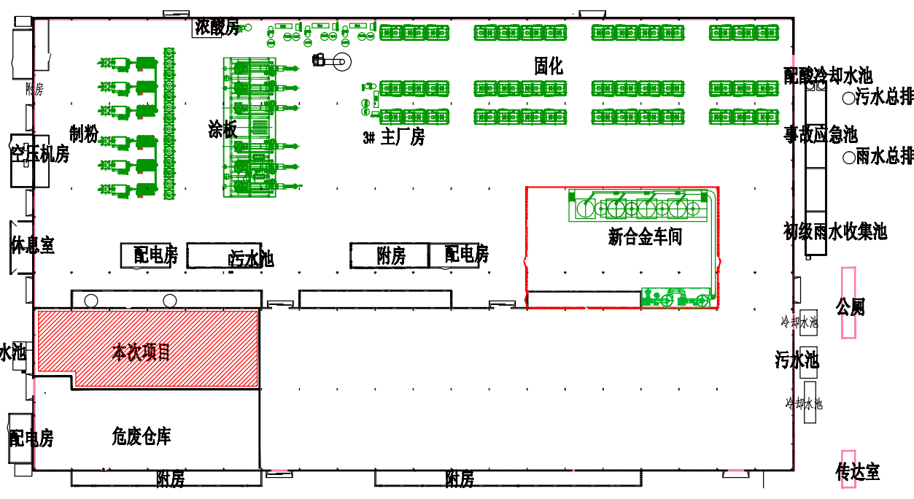

厂区外环境

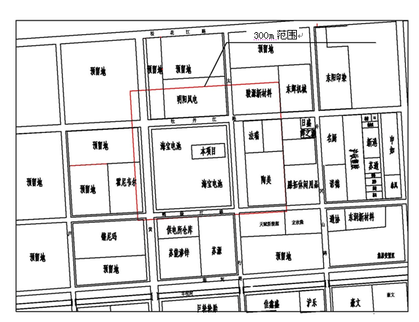

地理位置图

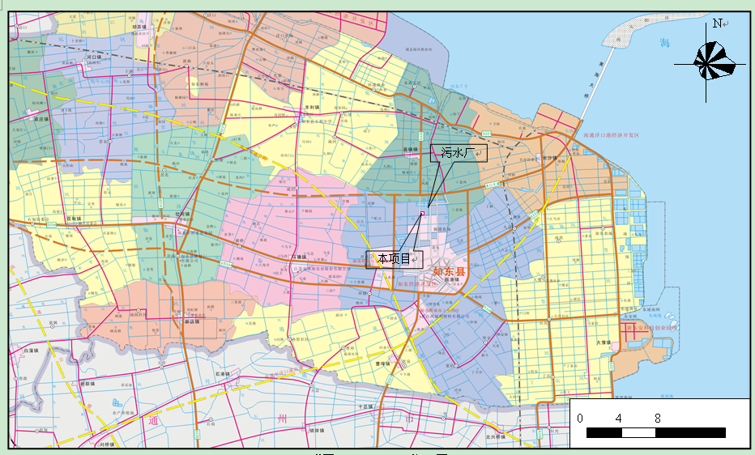
厂区布局说明及平面布置图
厂区整体长方形，车间内部规范设置；厂区通道宽度满足各种运输线路、绿化布局；项目厂区整体布局满足《建筑设计防火规范》（GB50016-2006），平面布置基本合理，功能区划分清晰。
